6.2.4灵活就业人员社保费退费申请

【事项名称】
灵活就业人员社保费退费申请
【事项描述(申请条件)】
税务机关按规定受理灵活就业人员的退费申请。
【办理资料】

序号 | 材料名称 | 数量 | 备注
1 | 本人身份证原件及复印件 | 1 份 | 原件查验后退回
2 | 社保费缴费凭证原件及复印件 | 1 份 | 原件查验后退回

【办理地点（受理机构）】
- 主管税务机关办税服务厅（场所）https://12366.chinatax.gov.cn/bsfw/bsdt。
- 国家税务总局天津市电子税务局（https://etax.tianjin.chinatax.gov.cn）
- “天津税务”手机APP
【收费标准】
不收费
【办理流程】
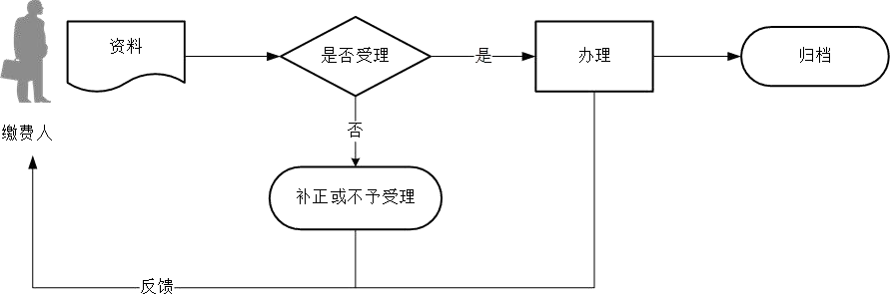
【办理时间】
工作时间，具体可拨打12366查询。
【办理时限】
资料齐全、符合条件的，即时受理退费申请。
【办理结果】
为缴费人出具《社会保险费退费申请表》。
【联系电话】
联系电话可在国家税务总局天津市税务局网站或拨打12366查询。
【注意事项】
1.缴费人对报送材料的真实性和合法性承担责任，存在特殊情形的，缴费人需按照主管税务机关的要求提供相关材料。
2.灵活就业人员的主管税务机关是指社保参保登记地对应的主管税务机关。
3.缴费人持上述资料及《社会保险费退费申请表》到社会保险经办机构办理审核、退费手续。
4.此前未进行存款账户账号报告的缴费人，需提供社保卡或退费账户银行卡复印件。
5.登录电子税务局选择【自然人登录】方式，登录后点击【个人退费功能】功能，选择退费人员类别“灵活就业人员”，选择申请退费的费款，默认带出已缴纳的当前属期至本年12月属期的全部费款，录入存款账户信息、退费申请理由，点击【提交】，完成退费申请。
6.下载并打开“天津税务”手机APP，登录后点击【社会保险费退费申请】功能，选择退费人员类型“灵活就业人员”，选择申请退费的费款，默认带出已缴纳的当前属期至本年12月属期的全部费款，录入存款账户信息、退费申请理由，点击【提交】，完成退费申请。

【设定依据】
1.《中华人民共和国社会保险法》
第六十条 第二款 无雇工的个体工商户、未在用人单位参加社会保险的非全日制从业人员以及其他灵活就业人员，可以直接向社会保险费征收机构缴纳社会保险费。

6.3.4城乡居民社保费虚拟户申报

【事项名称】
城乡居民社保费虚拟户申报
【事项描述(申请条件)】
指税务机关受理代办单位（村组、社区、学校、托幼机构、福利机构等）为城乡居民代办城乡居民基本医疗保险费的申报业务。
【办理资料】
无
【办理地点（受理机构）】
街道乡镇劳动保障服务机构代办社保费系统
【收费标准】
不收费
【办理流程】
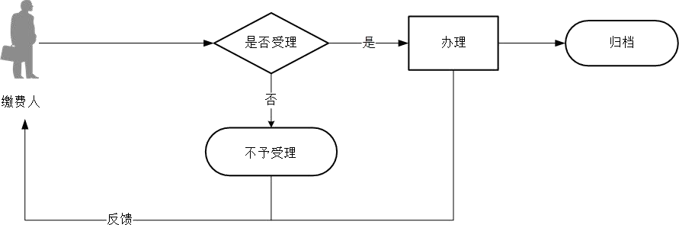
【办理时间】
工作时间，具体可拨打12366查询。
【办理时限】
每年9月至12月为下一年度城乡居民基本医疗保险费的集中申报参保缴费期。缴费人完成申报缴费手续的，即时办结。
【办理结果】
为城乡居民办理社保费申报业务。
【联系电话】
联系电话可在国家税务总局天津市税务局网站或拨打12366查询。
【注意事项】
1.城乡居民基本医疗保险费年度缴费档次标准依据有关行政部门文件进行调整。
2.代办单位办理参保登记后，向税务部门申请街道乡镇劳动保障服务机构代办社保费系统安装程序及安全密钥，在规定时限内，通过代办系统申报参保人员缴费信息，自行选择“三方协议缴款”或“银行端查询缴费”缴款方式一次性缴纳费款。

【设定依据】
1.《中华人民共和国社会保险法》
第二十条 国家建立和完善新型农村社会养老保险制度。新型农村社会养老保险实行个人缴费、集体补助和政府补贴相结合。
第二十二条 国家建立和完善城镇居民社会养老保险制度。省、自治区、直辖市人民政府根据实际情况，可以将城镇居民社会养老保险和新型农村社会养老保险合并实施。
第二十四条 国家建立和完善新型农村合作医疗制度。新型农村合作医疗的管理办法，由国务院规定。
第二十五条 国家建立和完善城镇居民基本医疗保险制度。城镇居民基本医疗保险实行个人缴费和政府补贴相结合。
享受最低生活保障的人、丧失劳动能力的残疾人、低收入家庭六十周岁以上的老年人和未成年人等所需个人缴费部分，由政府给予补贴。
2.《国务院关于建立统一的城乡居民基本养老保险制度的意见》（国发〔201 4〕8 号）全文。
3.《国务院关于整合城乡居民基本医疗保险制度的意见》（国发〔2016〕3 号）全文。

6.3.5城乡居民社保费退费申请

【事项名称】
城乡居民社保费退费申请
【事项描述(申请条件)】
税务机关按规定受理城乡居民的退费申请。
【办理资料】

序号 | 材料名称 | 数量 | 备注
1 | 本人身份证原件及复印件 | 1份 | 原件查验后退回
2 | 社保费缴费凭证原件及复印件 | 1份 | 原件查验后退回

【办理地点（受理机构）】
1.主管税务机关办税服务厅（场所）https://12366.chinatax.gov.cn/bsfw/bsdt。
2.国家税务总局天津市电子税务局（https://etax.tianjin.chinatax.gov.cn）
3.“天津税务”手机APP

【收费标准】
不收费
【办理流程】
【办理时间】
工作时间，具体可拨打12366查询。
【办理时限】
资料齐全、符合条件的，即时受理退费申请。
【办理结果】
为缴费人出具《社会保险费退费申请表》。
【联系电话】
联系电话可在国家税务总局天津市税务局网站或拨打12366查询。
【注意事项】
1.缴费人对报送材料的真实性和合法性承担责任，存在特殊情形的，缴费人需按照主管税务机关的要求提供相关材料。
2.城乡居民的主管税务机关是指社保参保登记地对应的主管税务机关
3.此前未进行存款账户账号报告的缴费人，需提供社保卡或退费账户银行卡复印件。
4.缴费人持上述资料及《社会保险费退费申请表》到社会保险经办机构办理审核、退费手续。
5.登录电子税务局选择【自然人登录】方式，登录后点击【个人退费功能】功能，选择退费人员类别“城乡居民养老”或“城乡居民医疗”，选择申请退费的费款，城乡居民医疗人员默认带出已缴纳的次年费款，城乡居民养老人员默认带出已缴纳的当年费款。录入存款账户信息、退费申请理由，点击【提交】，完成退费申请。
6.下载并打开“天津税务”手机APP，选择【办税】→【自然人业务】，登录后点击【社会保险费退费申请】功能，选择退费人员类别“城乡居民养老”或“城乡居民医疗”，选择申请退费的费款，城乡居民医疗人员默认带出已缴纳的次年费款，城乡居民养老人员默认带出已缴纳的当年费款。录入存款账户信息、退费申请理由，点击【提交】，完成退费申请。
【设定依据】
1.《中华人民共和国社会保险法》
第二十条 国家建立和完善新型农村社会养老保险制度。新型农村社会养老保险实行个人缴费、集体补助和政府补贴相结合。
第二十二条 国家建立和完善城镇居民社会养老保险制度。省、自治区、直辖市人民政府根据实际情况，可以将城镇居民社会养老保险和新型农村社会养老保险合并实施。
第二十四条 国家建立和完善新型农村合作医疗制度。新型农村合作医疗的管理办法，由国务院规定。
第二十五条 国家建立和完善城镇居民基本医疗保险制度。城镇居民基本医疗保险实行个人缴费和政府补贴相结合。
享受最低生活保障的人、丧失劳动能力的残疾人、低收入家庭六十周岁以上的老年人和未成年人等所需个人缴费部分，由政府给予补贴。
2.《国务院关于建立统一的城乡居民基本养老保险制度的意见》（国发〔201 4〕8 号）全文。
3.《国务院关于整合城乡居民基本医疗保险制度的意见》（国发〔2016〕3 号）全文。

